ゼンハイザーグループ、ISE 2026にて多様なオーディオ・イノベーションを披露
ホール3の隣接ブースで、最新のオーディオ技術、AVマネジメント、コラボレーション・ソリューションを体験可能

2026年2月2日
ゼンハイザージャパン株式会社

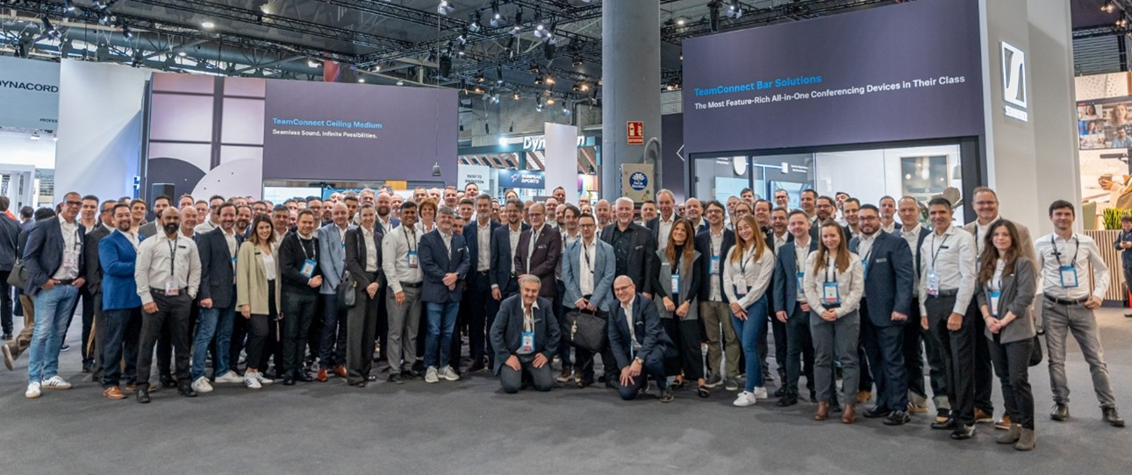

（本資料は、2026年1月21日にSennheiser electronic SE & Co. KGより発表されたプレスリリースの抄訳です）

2026年1月21日 ヴェーデマーク/ベルリン — ゼンハイザーグループは、2月3日（火）から2月7日（土）までスペインのバルセロナで開催されるISE 2026にて、2つのブース（3B500および3B700）を出展します。本ブースは、Sennheiser、Neumann、AMBEO、Merging Technologies、そしてパートナーであるSoundBaseの各ブランドを追求し、つながりを生む場として設計しています。ブースでは、ハンズオン展示や臨場感あふれるデモルームを通じて、教育、企業、ライブオーディオ、放送、スタジオといった多様な分野に向けたゼンハイザーグループの最新オーディオ・イノベーションを紹介します。

発見を促すブースデザイン
ブース内は、すべてのエリアで来場者の好奇心を刺激する設計にしています。Sennheiserのスケーラブルなオーディオ・ソリューションが、用途や環境、ニーズを問わず柔軟に適応する様子を、実際に体験できます。専門的知識を持つスタッフがそれぞれの展示を案内し、インタラクティブなデモや製品のハンズオン展示を通じて、来場者との深いコミュニケーションを生み出します。

最先端テクノロジーを体験
Sennheiserは、以下の最新技術を紹介します。
- AVマネジメント：クラウドベースの管理により、ITおよびAVチームのワークフローを効率化
- ボイスリフト技術：困難な音響環境でも、非常に明瞭な音声を実現
- RFコーディネーションおよびワイヤレスオーディオ：信頼性と拡張性で新たな基準を確立
- イマーシブオーディオ：プロフェッショナルにおける音体験を刷新

ダニエル・ゼンハイザー氏がステージに登壇
ISE 2026の開幕にあたり、ゼンハイザーグループ取締役会会長のダニエル・ゼンハイザー氏が、「ISE 2026 インベスター・フォーラム」に参加します。同氏は、2月3日（火）午前10時30分から、フィラ・バルセロナ・グランビア、ルームCC5.1で開催する「Reflections from the Money-side」パネルディスカッションに登壇します。セッションでは、パネリストがベンチャーキャピタル、プライベートエクイティ、コーポレートなど多様な投資家の視点から、プロAV分野への投資を通じて得た機会と課題を共有します。

ビジネスコミュニケーション向けソリューション
ビジネスコミュニケーションゾーンは、コラボレーションと学習をよりシンプルにすることに注力しています。ハイブリッド学習空間の設計、キャンパス全体のAV管理、BYODソリューションの統合など複雑になりがちな課題を解消します。
注目は、最先端の防音デモルームです。ここでは、「TeamConnect Bar」および「TeamConnect Ceiling Solutions」を体験できます。また、展示会場という非常に厳しい音響環境の中で「TruVoicelift」を実演し、ボイスリフト技術の手軽さと高い効果を体感できます。

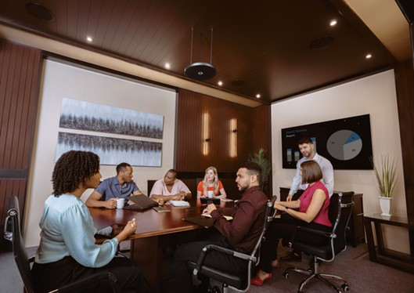

インタラクティブな参加体験
来場者は、Sennheiserのパートナー・エコシステムに焦点を当てたインタラクティブ企画「ISE26 Hunt」に参加できます。QRコードをスキャンし、簡単なタスクをクリアすると、今年も人気のSennheiserソックスを含む限定アイテムを獲得できます。Sennheiserとパートナーが実現する、柔軟でつながりのある環境づくりを楽しみながら学ぶことができます。

「DeviceHub」を初公開：AVマネジメントの新時代
Sennheiserは、ISE 2026において、安全なクラウドベース・プラットフォーム「DeviceHub」を正式に発表します。本プラットフォームは、ITおよびAVマネージャー、ならびにシステムインテグレーター向けに設計しています。「DeviceHub」は、デバイスの可視化とリモート管理を一元化し、エンタープライズ、教育、コーポレート環境におけるワークフローを効率化します。また、リアルタイムのインサイト、簡素化したセットアップ、統合コントロールを提供し、コミュニケーション、学習、チームワークに最適な空間づくりを支援します。ベータ版の成功を経て、ISE 2026を機にお客様への提供に移行します。来場者は、「DeviceHub」の機能を実際に体験し、プロダクトエキスパートと直接対話しながら、AVおよびIT運用をどのようにサポートできるか知ることができます。
初期対応製品は「TeamConnect Bar Solutions」で、2026年を通じて他のSennheiser製品にも対応を拡大します。

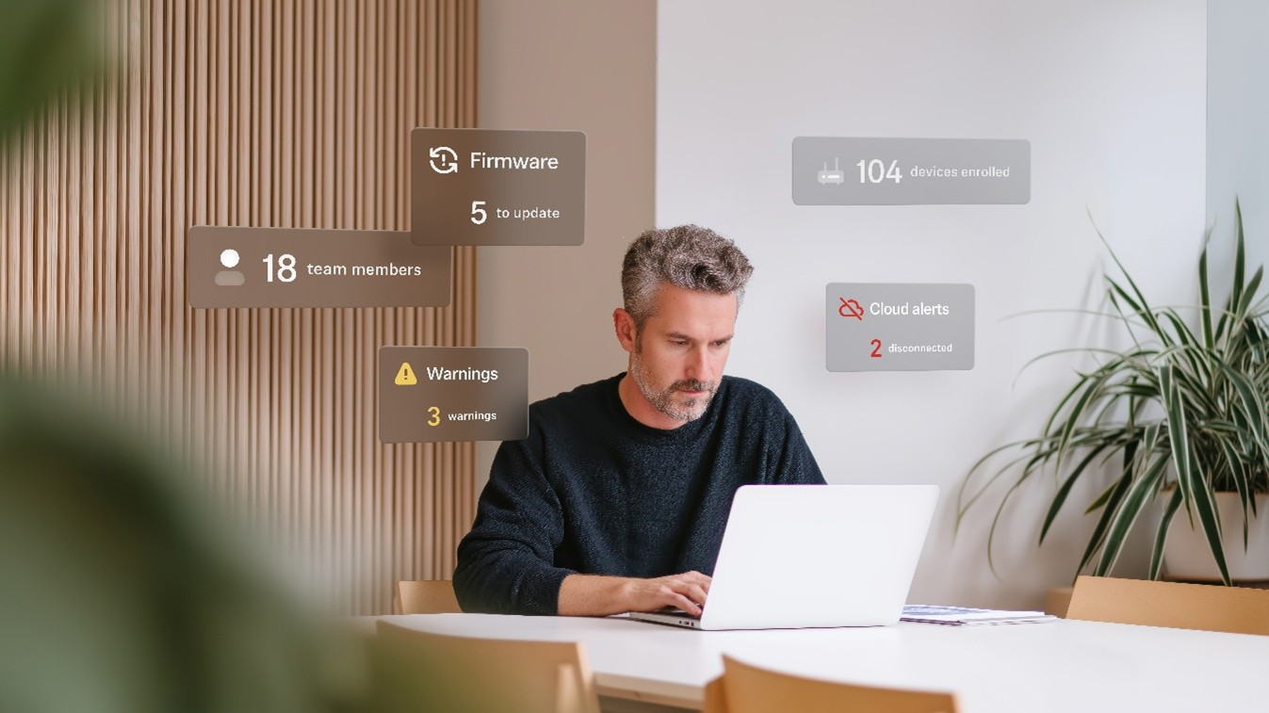
「DeviceHub」は、ITおよびAVマネージャー、ならびにシステムインテグレーター向けに設計した
安全なクラウドベース・プラットフォームです

ISE 2026で「Spectera Lab」を展開
世界初の双方向ワイドバンド・ワイヤレス・エコシステム「Spectera」は進化を続けており、「Spectera Lab」では、今後追加予定の注目機能をプレビューします。来場者は、Commandアダプターを搭載した「SKMハンドヘルド・トランスミッター」や、SMPTE 2110放送ワークフロー向けの「Base Station ZMAN」を体験できます。また、今後は「Spectera」のAPIへのアクセスも提供予定で、マルチベンダー環境における高度なカスタマイズと制御が可能になります。会場では、Sennheiserのエキスパートたちが、WMASの実装とワイヤレス運用にもたらす利点を詳しく紹介します。

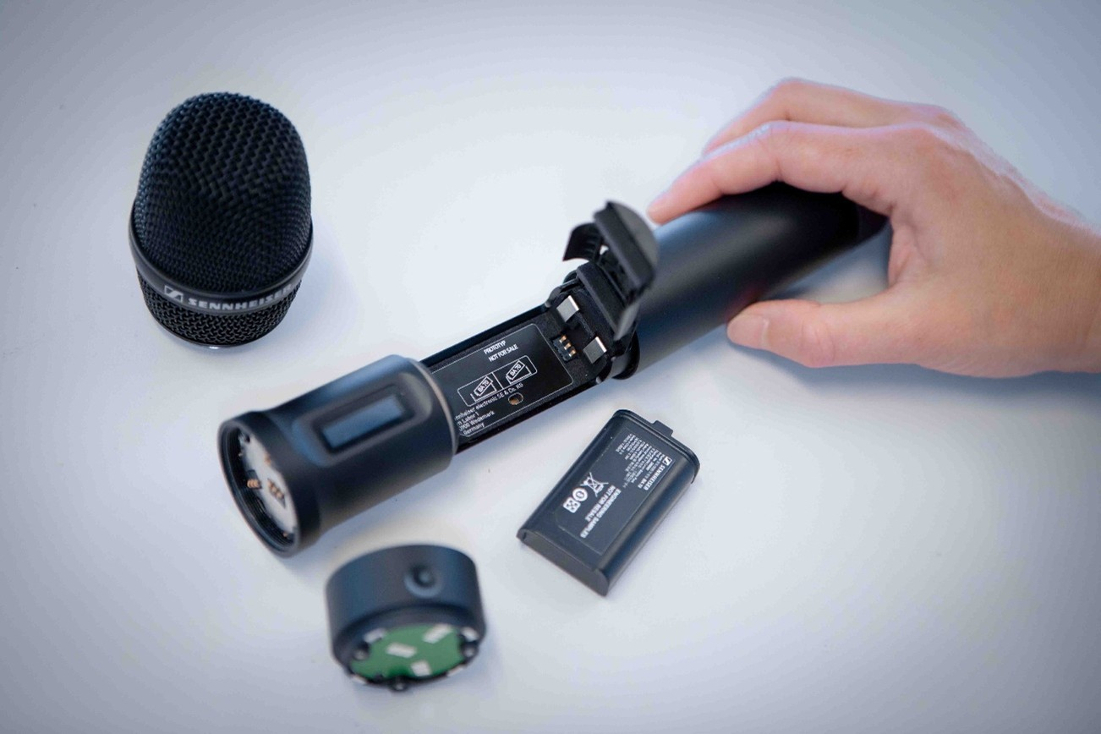
プログラム可能なCommandアダプターを備えた
モジュール式Specteraハンドヘルド・トランスミッター

世界初のブランドニュートラルRFコーディネーションツール「SoundBase」
ゼンハイザーチームは、パートナーとしてSoundBaseを迎え、世界初のユニバーサル・ワイヤレスオーディオ管理ソフトウェアであるSoundBaseアプリのデモを行います。SoundBaseアプリは、ユニバーサルRFプランニングとコラボレーティブなワークフローを特徴とし、ワイヤレスオーディオ・システムの周波数調整において、メーカーごとに異なるソフトウェアを切り替える必要をなくします。オーディオ業界にて権威のあるマット・デイル氏とドニー・キューザー氏が開発した本アプリは、主要メーカーすべての機器と連携し、リモートでの円滑なコラボレーションを可能にします。ISE 2026では、無料版に追加される新機能を発表します。
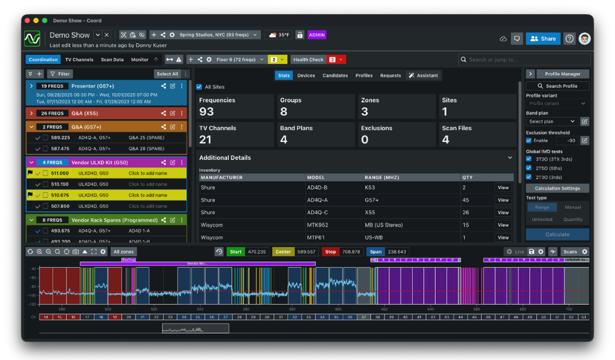
SoundBaseは、あらゆる主要メーカーのワイヤレスシステムと連携し、
効率的なワークフローを提供することで、お客様の時間を節約します

Neumannによるエンドツーエンドのイマーシブオーディオ・ソリューション
ブースにはNeumannによるイマーシブ・スタジオエリアも設置しています。「KH 150」および「KH 120 II」、さらに新製品の「KH 810 II」（マルチチャンネル・ベースマネジメント対応）を使用したフル7.1.4構成を展示します。
このイマーシブ・セットアップは、Neumannのハイエンド・オーディオ・インターフェース「MT 48」で制御し、すべてのI/O拡張カードを搭載した複数の「Merging Hapi MK IIIユニット」とシームレスに連携します。MassCoreシステムでは、Mergingの定評あるPyramix 15およびOvation 11を稼働させます。
また、AMBEO空間オーディオ・プラグインを搭載したMerging Anubisインターフェース、さらに、Apple Vision Pro向けの画期的なアプリ「VIS（Virtual Immersive Studio）」も紹介します。「VIS」は、空間オーディオと空間コンピューティングをつなぎ、ハンドジェスチャーで直感的なイマーシブ・ミキシングを可能にします。またイマーシブ・ラウドスピーカー・セットアップで使用できるほか、別途デモを行う「RIME」にも対応しています。最近バージョン1.5に更新された「RIME」は、「NDH 20」および「NDH 30」ヘッドホンで驚くほどリアルなイマーシブ・モニタリングを実現するNeumannのソリューションです。
さらに、Neumannの名高い「KU 100バイノーラル・ヘッド（通称「Fritz」）」や「M 49 V」、「U 67」といった伝説的マイクロフォンの復刻モデルも展示します。

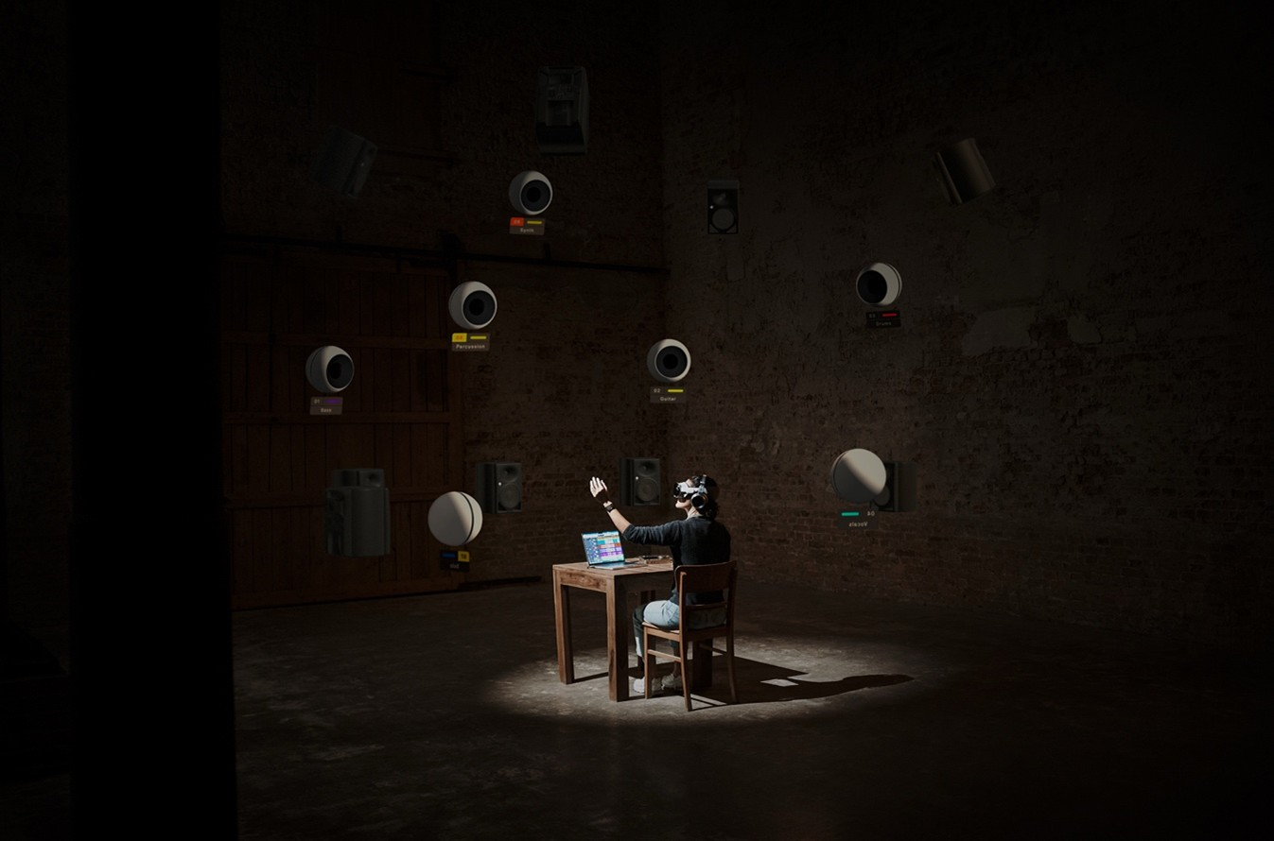
Neumannの「VIS（Virtual Immersive Studio）」で、
イマーシブ・オーディオ・ミキシングの未来を体感できます

本メディアリリースに付随する高解像度画像は、こちらからダウンロードできます。

ゼンハイザーブランドについて – オーディオの未来を築いて80年
​オーディオと共に生きるゼンハイザー。世の中を変えるオーディオ製品を作りだすことに情熱をささげています。この情熱を通じて、当社は世界最大クラスのステージから静謐なリスニングルームに至る、さまざまな場所にソリューションを届けており、良質かつ忠実なサウンドを実現するブランドとして認識されています。2025年、ゼンハイザーグループは創立80周年を迎えました。1945年から、当社はオーディオの未来を創り、カスタマーに独自のサウンド体験を生み出すことを究極のゴールとしています。 Sennheiser electronic SE & Co. KGはマイク、会議システム、ストリーミング技術、モニタリングシステムなどの様々なプロオーディオ事業を展開しながら、ヘッドホン・イヤホン、サウンドバー、スピーチ-エンハンスヒアラブルデバイスなどの一般消費者向け事業をSonova Holding AGへのブランドライセンス事業で展開しています。
​www.sennheiser.com
​www.sennheiser-hearing.com

<本リリースに関する報道関係者のお問い合わせ先>
ゼンハイザージャパンPR事務局 （ブレインズ・カンパニー内）
中村・中島・田村
TEL：03-4580-9156 / MAIL：sennheiser@pjbc.co.jp

